# FloQast xây dựng giải pháp chuyển đổi kế toán hỗ trợ AI với Anthropic’s Claude 3 trên Amazon Bedrock

Tác giả: Kartik Bhatnagar, Aidan Anderson, and Christian Alexander vào 30 APR 2025 trong [Amazon Bedrock](https://aws.amazon.com/blogs/machine-learning/category/artificial-intelligence/amazon-machine-learning/amazon-bedrock/), [Amazon Bedrock Agents](https://aws.amazon.com/blogs/machine-learning/category/artificial-intelligence/amazon-machine-learning/amazon-bedrock/amazon-bedrock-agents/), [Customer Solutions](https://aws.amazon.com/blogs/machine-learning/category/post-types/customer-solutions/), [Generative AI](https://aws.amazon.com/blogs/machine-learning/category/artificial-intelligence/generative-ai/) [Permalink](https://aws.amazon.com/blogs/machine-learning/floqast-builds-an-ai-powered-accounting-transformation-solution-with-anthropics-claude-3-on-amazon-bedrock/)  [Comments](https://aws.amazon.com/blogs/machine-learning/floqast-builds-an-ai-powered-accounting-transformation-solution-with-anthropics-claude-3-on-amazon-bedrock/#Comments)  [Share](https://aws.amazon.com/vi/blogs/machine-learning/floqast-builds-an-ai-powered-accounting-transformation-solution-with-anthropics-claude-3-on-amazon-bedrock/#)

Với sự xuất hiện của các giải pháp [generative AI](https://aws.amazon.com/ai/generative-ai/), một bước ngoặt đang diễn ra trong nhiều ngành. Các tổ chức đang áp dụng mô hình nền tảng (foundation models, FMs) để mở ra cơ hội chưa từng có. [Amazon Bedrock](https://aws.amazon.com/bedrock/) đã trở thành lựa chọn ưu tiên của nhiều khách hàng muốn đổi mới và triển khai ứng dụng AI tạo sinh, khiến nhu cầu suy luận mô hình tăng vọt. Một trong các khách hàng ấy là [FloQast](https://floqast.com/).

Từ khi thành lập năm 2013, FloQast đã phục vụ hơn 2.800 tổ chức trên toàn cầu, giúp họ tinh giản các nghiệp vụ kế toán. Phần mềm “*do kế toán viên tạo ra cho kế toán viên*” của FloQast đưa AI và tự động hóa vào quy trình hàng ngày: đối chiếu sao kê ngân hàng với sổ cái, cung cấp góc nhìn thời gian thực về hoạt động tài chính, v.v.

Bài viết này mô tả cách FloQast xây dựng giải pháp giao dịch kế toán sử dụng **Anthropic Claude 3** trên Amazon Bedrock.

## **Hoạt động kế toán: Độ phức tạp tăng theo quy mô**

Ở trung tâm của mọi tổ chức thành công — dù là startup nhỏ hay tập đoàn lớn — đều có một bộ máy tài chính và kế toán vận hành trơn tru. Kế toán không chỉ đơn thuần là một chức năng hỗ trợ phía sau; nó là xương sống của mọi doanh nghiệp. Từ xử lý bảng lương cho đến lập báo cáo tài chính, kế toán là một phần không thể thiếu, tác động đến mọi khía cạnh trong hoạt động kinh doanh.

Hãy hình dung thế này: khi bạn đăng nhập vào một hệ thống phần mềm, một bản ghi (log) sẽ được tạo để đảm bảo có hồ sơ hoạt động chính xác — rất quan trọng cho việc kiểm tra và bảo mật. Tương tự, khi có một sự cố xảy ra trong hệ thống CNTT, nhóm phản ứng phải cung cấp một lịch sử được ghi lại đầy đủ, chính xác để sử dụng cho việc phân tích và khắc phục sau này. Nguyên tắc tương tự cũng áp dụng cho kế toán: khi có một sự kiện tài chính diễn ra, dù là nhận được hóa đơn từ nhà cung cấp hay ký hợp đồng với khách hàng, sự kiện đó phải được ghi lại. Những bản ghi này, trong kế toán được gọi là bút toán (journal entries), tạo ra một hồ sơ tài chính rõ ràng.

Giờ hãy tưởng tượng quy trình này được nhân rộng ra cho hàng trăm, thậm chí hàng nghìn giao dịch diễn ra đồng thời trong một tổ chức lớn. Độ phức tạp của kế toán sẽ tăng theo cấp số nhân cùng với sự tăng trưởng và đa dạng hóa. Khi doanh nghiệp mở rộng, họ sẽ phải xử lý một lượng lớn các giao dịch cần được ghi chép chi tiết, phân loại chính xác và đối chiếu cẩn thận. Ở quy mô lớn, việc đảm bảo tính chính xác cho từng sự kiện tài chính và tuân thủ quy định là một thách thức khổng lồ. Với sự tiến bộ trong công nghệ AI, đây là thời điểm thích hợp để giải quyết những phức tạp này bằng các mô hình ngôn ngữ lớn (LLMs).

Amazon Bedrock đã giúp dân chủ hóa việc tiếp cận các LLM, vốn trước đây rất khó để triển khai và quản lý. Amazon Bedrock cung cấp nhiều lựa chọn mô hình nền tảng (foundation models - FMs) hàng đầu trong ngành, cùng với các khả năng toàn diện để xây dựng ứng dụng AI tạo sinh, giúp đơn giản hóa quy trình phát triển mà vẫn đảm bảo an toàn, bảo mật và trách nhiệm trong sử dụng AI. Vì Bedrock là dịch vụ không cần máy chủ (serverless), bạn không cần phải quản lý hạ tầng để tích hợp và triển khai các tính năng AI tạo sinh vào ứng dụng, xử lý các đợt lưu lượng cao bất thường, và hỗ trợ các tính năng mới như suy luận đa vùng (cross-Region inference) giúp tăng tính mở rộng và độ tin cậy trên toàn hệ thống AWS.

Trong bài viết này, chúng tôi trình bày cách nền tảng chuyển đổi kế toán bằng AI sử dụng Amazon Bedrock. FloQast giải quyết những phần phức tạp và mang tính tùy biến nhất của quy trình tài chính (20% cuối cùng) — những yếu tố tỉ mỉ và chuyên biệt cao của kế toán mà mỗi tổ chức có thể thực hiện khác nhau và thường cần sự can thiệp thủ công. Giải pháp AI của FloQast sử dụng học máy tiên tiến (ML) và các lệnh ngôn ngữ tự nhiên, giúp nhóm kế toán tự động hóa quá trình đối chiếu với độ chính xác cao mà không cần cấu hình kỹ thuật phức tạp.

## **Đối chiếu giao dịch bằng AI của FloQast**

Tích hợp liền mạch với bộ sản phẩm FloQast hiện tại, sản phẩm AI Transaction Matching giúp tinh giản và tự động hóa quy trình khớp và đối chiếu giao dịch, mang lại độ chính xác và hiệu quả vượt trội.

Các tính năng chính bao gồm:

* Khớp giao dịch bằng AI – Tự động khớp giao dịch từ nhiều nguồn dữ liệu khác nhau với độ chính xác cao.
* Tạo quy tắc linh hoạt – Sử dụng ngôn ngữ tự nhiên để tạo các quy tắc khớp tùy chỉnh phù hợp với quy trình riêng biệt của bạn.
* Xử lý ngoại lệ – Nhanh chóng xác định và xử lý các giao dịch không khớp hoặc có sai lệch.
* Dấu vết kiểm toán – Duy trì hồ sơ kiểm toán toàn diện cho mọi hoạt động khớp giao dịch, đảm bảo tuân thủ và minh bạch.
* Xử lý khối lượng lớn – Xử lý hiệu quả khối lượng lớn giao dịch, phù hợp với các doanh nghiệp ở mọi quy mô.
* Tích hợp đa nguồn – Tích hợp liền mạch và khớp dữ liệu từ nhiều hệ thống tài chính và nguồn dữ liệu khác nhau.

Hãy cùng xem lại cách thức hoạt động của nó:

1. Dữ liệu giao dịch được thu thập từ các sao kê ngân hàng và hệ thống hoạch định nguồn lực doanh nghiệp (ERP).
2. Kế toán viên sẽ chọn các giao dịch cụ thể trong cả hai hệ thống và chọn **Generate AI Rule**.

Ảnh chụp màn hình sau đây hiển thị hệ thống sổ cái chung ở bên trái và sao kê ngân hàng ở bên phải.

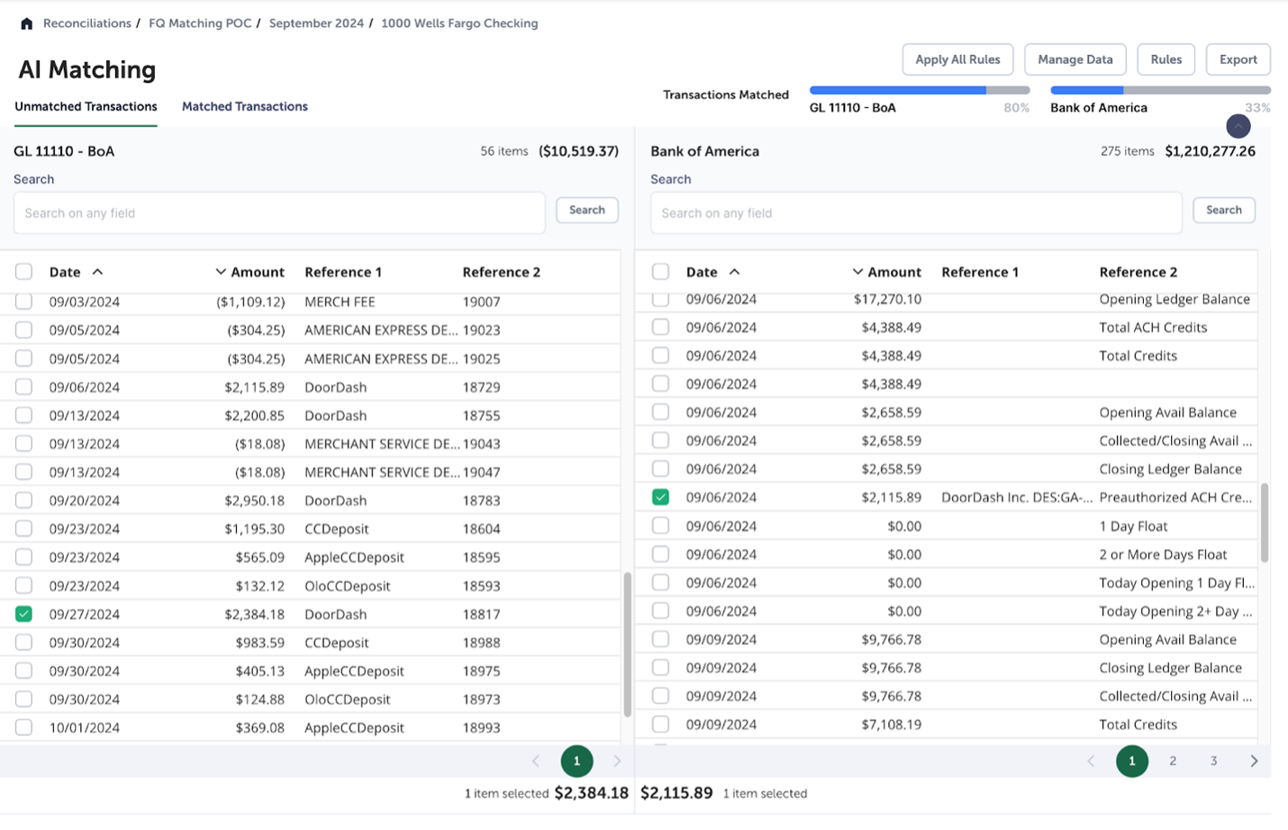

1. Dựa trên các giao dịch đã chọn, văn bản sẽ được tạo ra (xem ảnh chụp màn hình sau).

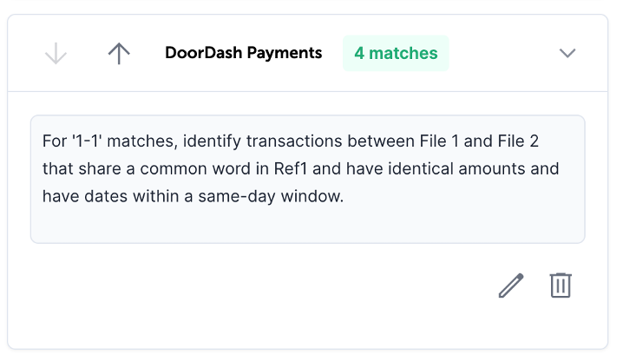

1. Tại thời điểm này, kế toán viên có thể lựa chọn chấp nhận văn bản đã tạo hoặc chỉnh sửa văn bản.
2. Kế toán viên chọn **Save and apply** để tạo quy tắc theo định dạng được mã hóa, sau đó được sử dụng để tìm thêm các kết quả khớp khác, giúp kế toán viên tự động hóa việc đối chiếu giao dịch.

Lợi ích từ AI Transaction Matching của FloQast:

* **Môi trường thống nhất** – Tích hợp mượt mà với các sản phẩm FloQast hiện có, đảm bảo một nguồn dữ liệu đồng nhất và chính xác.
* **Tự động hóa bằng AI** – Sử dụng công nghệ học máy (ML) tiên tiến để xử lý các tình huống khớp giao dịch phức tạp.
* **Giao diện thân thiện người dùng** – Được thiết kế bởi kế toán và dành riêng cho kế toán, dễ sử dụng và dễ áp dụng.
* **Thông tin thời gian thực** – Giúp bạn có cái nhìn trực tiếp và tức thời về dữ liệu giao dịch trên nhiều hệ thống.
* **Khả năng mở rộng cao** – Dễ dàng thích ứng khi khối lượng giao dịch tăng và doanh nghiệp phát triển

## **Chú thích FloQast AI**

Tính năng Chú thích AI mới của FloQast cho phép các nhóm chú thích và xem xét các tài liệu mẫu một cách liền mạch và tự động, hợp lý hóa các quy trình tuân thủ và kiểm toán thông qua tự động hóa và ML tiên tiến.

Nó cung cấp các tính năng chính sau:

* **Chú thích tài liệu tự động** – Bạn có thể tải lên các tài liệu mẫu để tự động chú thích các điểm dữ liệu chính với các thuộc tính được chỉ định trong tiêu chí thử nghiệm của bạn, tiết kiệm thời gian xem xét thủ công
* **Phân tích hỗ trợ AI** – Bạn có thể sử dụng AI tiên tiến và các mô hình ngôn ngữ tự nhiên để phân tích văn bản tài liệu, làm nổi bật thông tin có liên quan theo các điều khiển được xác định trước và các thuộc tính thử nghiệm
* **Chú thích hàng loạt để tăng hiệu quả** – Bạn có thể chọn nhiều tài liệu hoặc kiểm tra các điều khiển để chú thích hàng loạt, giảm thời gian dành cho việc xử lý tài liệu lặp đi lặp lại
* **Lưu trữ có cấu trúc và theo dõi kiểm toán** – Bạn có thể duy trì hồ sơ có cấu trúc của từng tài liệu có chú thích, ghi lại tất cả dữ liệu đã trích xuất, phản hồi chú thích và cập nhật trạng thái để tuân thủ hợp lý và theo dõi kiểm toán
* **Xử lý lỗi trực quan** – Kiểm tra thông minh xác định và thông báo cho người dùng về lỗi xử lý, đảm bảo mỗi chú thích đều đầy đủ và chính xác.

Sơ đồ sau đây minh họa kiến ​​trúc sử dụng dịch vụ AWS.

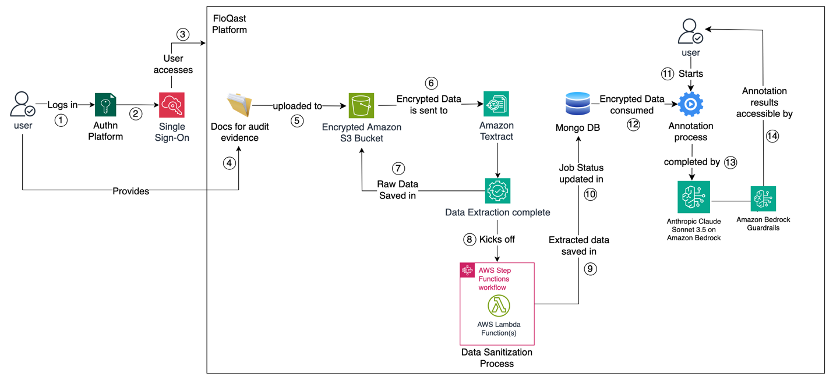

Quy trình làm việc bắt đầu bằng việc xác thực và ủy quyền người dùng (bước 1-3). Sau khi các bước đó hoàn tất, quy trình làm việc bao gồm các bước sau:

1. Người dùng tải lên các tài liệu hỗ trợ cung cấp bằng chứng kiểm toán vào kho lưu trữ [an toàn](https://docs.aws.amazon.com/AmazonS3/latest/userguide/security-best-practices.html) Amazon Simple Storage Service ( [Amazon S3](http://aws.amazon.com/s3) ).
2. Các tài liệu đầu vào được mã hóa bởi Amazon S3 khi được [Amazon Textract](https://aws.amazon.com/textract/) sử dụng .
3. Amazon Textract ( [mã hóa dữ liệu khi truyền và khi lưu trữ](https://docs.aws.amazon.com/textract/latest/dg/encryption.html) ) trích xuất dữ liệu từ các tài liệu.
4. Khi hoàn tất, dữ liệu thô sẽ được lưu trữ vào thùng S3 được mã hóa.
5. Quy trình vệ sinh dữ liệu bắt đầu bằng cách sử dụng [AWS Step Functions](https://aws.amazon.com/step-functions/) bao gồm [các hàm AWS Lambda](https://aws.amazon.com/lambda/faqs/) .
6. Dữ liệu trích xuất đã khử trùng được ghi vào MongoDB được mã hóa.
7. Amazon Textract được thăm dò để cập nhật trạng thái công việc và ghi vào Mongo DB.
8. Người dùng bắt đầu quá trình chú thích.
9. Logic ứng dụng sử dụng dữ liệu từ Mongo DB và cung cấp cho Claude 3.5 Sonnet của Anthropic trên Amazon Bedrock.
10. LLM chạy các quy tắc kiểm tra (hiển thị trong ảnh chụp màn hình sau) đối với dữ liệu đã trích xuất và tạo chú thích cho từng quy tắc kiểm tra, bao gồm thông tin chi tiết về thành công/thất bại của quy tắc kiểm tra.
11. Kết quả chú thích được lọc bằng [Amazon Bedrock Guardrails](https://aws.amazon.com/bedrock/guardrails/) để tăng cường tính bảo mật và quyền riêng tư của nội dung trong các ứng dụng AI tạo ra.

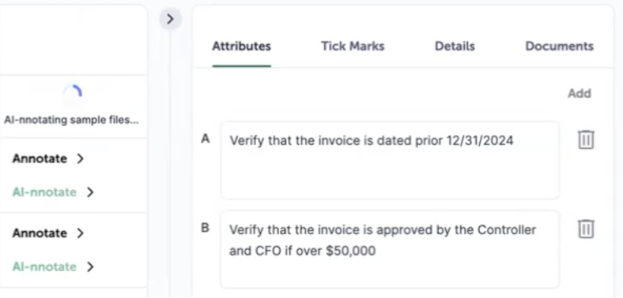

FloQast AI Annotations mang lại những lợi ích sau:

* **Tích hợp liền mạch với FloQast** – Tính năng này được tích hợp vào nền tảng FloQast, cung cấp quyền truy cập vào các công cụ chú thích cùng với quy trình tuân thủ và tài chính hiện có của bạn
* **Nâng cao hiệu quả với quy trình làm việc do AI điều khiển** – Tính năng chú thích của FloQast sử dụng AI để giảm khối lượng công việc thủ công, giúp các nhóm tập trung vào các nhiệm vụ có giá trị cao thay vì xem xét tài liệu lặp đi lặp lại
* **Giải pháp có khả năng mở rộng để xử lý tài liệu khối lượng lớn** – Được thiết kế để xử lý khối lượng tài liệu lớn, FloQast AI Annotations thích ứng với nhu cầu của các nhóm đang phát triển và các yêu cầu kiểm toán phức tạp
* **Thông tin chi tiết về xử lý tài liệu theo thời gian thực** – Bạn có thể cập nhật thông tin với chức năng theo dõi trực tiếp từng công việc chú thích, với chức năng giám sát tích hợp để quy trình làm việc diễn ra suôn sẻ và hiệu quả

## **Lựa chọn công nghệ AI của FloQast**

FloQast đã chọn Amazon Bedrock vì tính linh hoạt vô song, các bộ tính năng và bộ mô hình AI có khả năng mở rộng mạnh mẽ từ các nhà cung cấp hàng đầu như Anthropic. Claude 3.5 Sonnet của Anthropic cung cấp khả năng lập luận nâng cao và hiểu biết theo ngữ cảnh cần thiết để xử lý các quy trình công việc tài chính phức tạp. Tuy nhiên, một tính năng chính của Amazon Bedrock — [Amazon Bedrock Agents](https://aws.amazon.com/bedrock/agents/) — là một công cụ thay đổi cuộc chơi đối với FloQast. Amazon Bedrock Agents cho phép các ứng dụng AI tạo ra chạy các tác vụ nhiều bước trên các hệ thống và nguồn dữ liệu của công ty. Để tìm hiểu thêm, hãy xem [Amazon Bedrock Agents hoạt động như thế nào](https://docs.aws.amazon.com/bedrock/latest/userguide/agents-how.html).

Amazon Bedrock Agents cung cấp một lớp điều phối thông minh, cho phép FloQast tự động hóa quy trình kế toán một cách hiệu quả. Nó đã mang lại giá trị đáng kể trong các lĩnh vực sau:

* **Xử lý hướng dẫn và tự động hóa tác vụ** – Amazon Bedrock Agents cho phép FloQast gửi các hướng dẫn bằng ngôn ngữ tự nhiên mà AI sẽ diễn giải và thực hiện một cách tự động.
* **Quản lý phiên và bộ nhớ phiên** – Thuộc tính và promptSessionAttributes được truyền giữa các phiên liên quan đến một quy trình công việc duy nhất, nhưng hầu hết các yêu cầu của người dùng có thể chỉ dành riêng cho một phiên.
* **Tạo mã thể hiện sự hiểu biết về doanh nghiệp** – Amazon Bedrock Agents cung cấp các tính năng có giá trị thông qua [khả năng diễn giải mã](https://docs.aws.amazon.com/bedrock/latest/userguide/agents-code-interpretation.html) an toàn và các tùy chọn cấu hình linh hoạt. Các tác nhân Amazon Bedrock có thể được điều chỉnh theo đúng ngữ cảnh kinh doanh và tính cách, đồng thời hoạt động trong môi trường thử nghiệm được bảo vệ. Điều này cho phép các kế toán viên gửi hướng dẫn ngôn ngữ tự nhiên và dữ liệu đầu vào, sau đó được xử lý theo cách được kiểm soát, phù hợp với các biện pháp bảo mật tốt nhất. Khi FloQast tích hợp với Amazon Bedrock Agents, các kế toán viên có thể gửi các yêu cầu tùy chỉnh và tác nhân có thể tạo và kiểm tra mã trong một môi trường an toàn bị cô lập, với sự giám sát kỹ thuật và các biện pháp bảo vệ phù hợp. Sự kết hợp giữa các tính năng diễn giải mã an toàn của Amazon Bedrock Agents và kiến ​​thức sâu rộng của FloQast về các hoạt động kế toán cho phép các nhóm tài chính hoạt động hiệu quả trong khi vẫn duy trì các biện pháp kiểm soát phù hợp.
* **Tích hợp dữ liệu và xử lý đầu ra** – Bằng cách sử dụng Amazon Bedrock Agents, thông tin được truyền từ các hệ thống tài chính tích hợp thượng nguồn, cho phép FloQast tự động hóa các tác vụ truy xuất và chuyển đổi dữ liệu.
* **Phối hợp tác vụ nhiều bước** – Các tác nhân Amazon Bedrock được thiết kế để xử lý các tác vụ nhiều bước bằng cách phối hợp các quy trình làm việc phức tạp. Ví dụ, sau khi FloQast truy xuất dữ liệu từ hệ thống tài chính, dữ liệu đó được chuyển đến tác nhân, tác nhân này sẽ chạy các phép tính cần thiết, tạo mã đầu ra và trình bày kết quả để người dùng chấp thuận — tất cả trong một quy trình tự động. Sự phối hợp này đặc biệt hữu ích trong kế toán, nơi nhiều bước phải được hoàn thành theo đúng trình tự để duy trì sự tuân thủ và độ chính xác.

Tính linh hoạt của Amazon Bedrock Agents trong việc quản lý các tác vụ này và tích hợp chúng một cách liền mạch vào quy trình làm việc hiện có cho phép FloQast đạt được quy mô, giảm độ phức tạp và triển khai tự động hóa cần thiết để đáp ứng nhu cầu thay đổi của khách hàng FloQast.

Claude 3.5 Sonnet của Anthropic trên Amazon Bedrock cung cấp kết quả tốt nhất trong đánh giá của FloQast về các mô hình khác cho trường hợp sử dụng. FloQast không cần tinh chỉnh mô hình như một người tiêu dùng mô hình, vì vậy họ sử dụng Retrieval Augmented Generation (RAG) với phân loại few-shot trên dữ liệu được thu thập thay mặt cho người dùng, loại bỏ chi phí tinh chỉnh LLM. Đối với trường hợp sử dụng này, cơ chế thiết kế này tạo ra mức độ chính xác cao hơn, mô hình bảo mật tốt hơn được khách hàng của FloQast hiểu và dễ sử dụng như một nhà phát triển.

## **Phần kết luận**

Giải pháp chuyển đổi kế toán hỗ trợ AI của FloQast đã có tác động đáng kể đến người dùng. Bằng cách tự động hóa các quy trình kế toán thường xuyên, tốn thời gian, giải pháp này đã tiết kiệm cho các nhóm kế toán vô số giờ, cho phép họ chuyển từ công việc bảng tính thủ công sang tập trung vào các hoạt động có giá trị cao hơn, chẳng hạn như xem xét kết quả tài chính, đánh giá tình hình kinh doanh và đưa ra quyết định dựa trên dữ liệu. Giải pháp này đã loại bỏ sự nhàm chán của việc đối chiếu dữ liệu, mang lại những cải tiến có thể đo lường được, bao gồm giảm 38% thời gian đối chiếu, giảm 23% thời lượng và sự khác biệt trong quy trình kiểm toán và cải thiện 44% trong quản lý khối lượng công việc.

Tìm hiểu thêm về nền tảng FloQast tại [FloQast.com](https://floqast.com/). Liên hệ evelyn.cantu@floqast.com để biết thêm thông tin về quan hệ đối tác giữa FloQast và AWS.